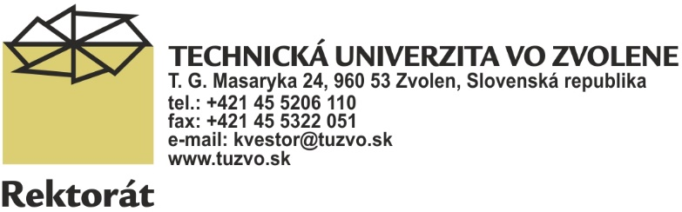

**Odstúpenie od kúpnej zmluvy zmluvy**

**predaj autobusu Isuzu Turquise**

Dňa 12.8.2024 p. Taba Gábor odstúpil od kúpnej zmluvy na odpredaj autobusu Isuzu Turquise, z tohto dôvodu vyhlasujeme novú obchodnú verejnú súťaž.

Vo Zvolene, dňa 14.8..2024